3. napirendi pont Szám: 5/337/2020.
E L Ő T E R J E S Z T É S
A Balatonakali Képviselőtestület 2020. február 28.-i nyilvános ülésére

Tárgy: A 2020. évi kulturális programok tervezése

Előadó: Koncz Imre polgármester

Előkészítette: Ihász Csilla művelődésszervező, Kovács Réka

Tisztelt Képviselőtestület!

A muzeális intézményekről, a nyilvános könyvtári ellátásról és a közművelődésről szóló 1997. évi CXL. törvény, valamint az emberi erőforrások minisztere 20/2018. (VII. 9.) EMMI rendelete a közművelődési alapszolgáltatások, valamint a közművelődési intézmények és a közösségi színte-rek követelményeiről szóló szakmai iránymutatók szerint februárban kerül önkormányzati megvi-tatásra a program-„szolgáltatási terv”, melyeket a fenntartónak el kell fogadnia tárgyév március 1-ig.
Így előterjesztésemhez mellékelem a szolgáltatási terv tervezetet, melyet kérek szépen megtekin-teni, megvitatni.

Az idei rendezvények egyeztetése, előzetes tervezet megtörtént, csatolva a 2020-as rendezvény-naptár. Szorosan összefonódik a két táblázattal a 2020-as költségvetés, melynek egyes részei érin-tik helyi közművelődésünket. A keretösszegekre vonatkozó határozati javaslat szintén csatolva.

Az előzőekben tárgyalt 2019-es beszámoló/ közművelődési szakértői záródolgozat alapján, szük-séges a következő, csatolt előterjesztések elfogadása is, hogy a 2020-tól várható ellenőrzéseket felkészülten várjuk.
Ezek a következők:
- használati szabályzat közösségi színterekre
- közművelődési rendelet
- közösségi színtér kijelölése

Kérem előterjesztésem, a mellékletek megvitatását, jóváhagyását!

1.) A b.akali Művelődési Ház és Mag-Tár-Ház közösségi színterek házirendje, nyitva tartása

A muzeális intézményekről, a nyilvános könyvtári ellátásról és a közművelődésről szóló 1997. évi CXL. törvény, valamint az emberi erőforrások minisztere 20/2018. (VII. 9.) EMMI rendelete a közművelődési alapszolgáltatások, valamint a közművelődési intézmények és a közösségi színte-rek követelményeiről szóló szakmai iránymutatói szerint Képviselőtestület által jóváhagyott, hatá-rozattal elfogadott használati szabályzattal kell rendelkezni.
A házirend mindkét közösségi színterünkön elhelyezésre került, de annak testület általi legal-izálása még hiányzik, ezért az alábbiakban bemutatott házirend elfogadását, megvitatását kérem a T. Testülettől.

A törvény szerint a közösségi színtér legalább a hét három napján legalább napi 4 órában tart nyitva, melyből legalább egy napnak szabadnapra kell esnie, továbbá legalább a hét egy napján magában kell foglalnia a 16⁰⁰ - 19⁰⁰ óra közötti időszakot.

Ennek megfelelően a közösségi színtereink nyitva tartása az alábbi:

 | Művelődési Ház | Mag-Tár-Ház
hétfő | 16.00-19.00 | 8.00-16.00
kedd | 15.00-16.00 | 8.00-16.00
szerda | 17.00-19.00 | 8.00-16.00
csütörtök | 15.00-16.00 és 18.00-19.00 | 8.00-16.00
péntek |  | 8.00-17.00
szombat | 14.00-18.00  rendezvény szerint
vasárnap | SZÜNNAP

Az aktuális heti nyitvatartás helyben a Művelődési Ház ajtaján kerül kifüggesztésre.
A közösségi színterek nyitvatartástól eltérő használata is lehetséges.

A közösségi színterek házirendje:
1. A közösségi színtereket, helyiségeit nyitvatartási időben minden érdeklődő látogathatja, igénybe veheti kulturális szolgáltatásait.
2. A közösségi színtereket, annak rendeltetése szerint, minden érdeklődő igénybevételi szándék bejelentése nélkül a szervezett közösségi programokon szabadon használhatja.
3. Az előzetes bejelentéssel történő igénybevételt a polgármesternél vagy a közösségi színtér vezetőjénél lehet bejelenteni, az igénybevétel teljeskörű felelősség vállalásával történhet.
4. A közösségi színterek helyiségeiben minden látogató köteles a közösségi és társas élet szabályait betartani, kulturált magatartást tanúsítani. Ellenkező esetben a szervezők felszólítására köteles elhagyni a közösségi színtereket.
5. A közösségi színterekben működő helyiségek közösségi célokat szolgálnak, ezért védelmük, berendezésük és felszerelésük anyagi felelősséggel történő használata, a tisztaság és rend megóvása minden látogató kötelessége.
6. A közösségi színterek helyiségeiben 14 éven aluliak 20.00 óra után csak szülő vagy nagykorú személy felügyelete mellett tartózkodhatnak.
7. A rendezvényeken, közösségi tereinkben fénykép- és videofelvétel készülhet.

A közösségi színterek igénybevétele:
A közösségi színtereket minden érdeklődő látogathatja, igénybe veheti szolgáltatásait, berendezé-seit és más eszközeit. Az igénybevétel előzetes egyeztetés alapján, teljeskörű felelősség vállalásá-val történhet az alábbiak szerint.

1. A közösségi színterek helyiségeinek igénybevételi szándékát legalább 5 munkanappal a tervezett igénybevétel előtt kell kezdeményezni az önkormányzat rendezvény bejelentő lapjának kitöltésével. Több kérelmező esetében a helyiséghasználatot a közösségi színtér vezetője vagy munkatársai koordinálják.

2. Az önkormányzat természetbeni juttatásként a községben működő önszerveződő közösségek részére díjmentesen biztosítja a közösségi színterek helyiségeinek igénybevételét. Helyi lakosok részére az általuk szervezett családi rendezvények megtartása ingyenes, évente max. 3 alkalommal. Más szervezetek vonatkozásában az Önkormányzat/polgármester dönt a helyiségek díjmentes igénybevételének lehetőségéről.

3. Díjköteles tevékenységek, szolgáltatások:
• gazdasági tevékenység, minden egyéb üzleti célú vállalkozás;
• a nem önkormányzat által, valamint a nem a községben működő civil szervezetek által szervezett rendezvények;
• minden olyan kulturális tevékenység, amely a közösségi színtereket éves jóváhagyott költségvetésén túl az önkormányzatnak közvetlen kiadással jár.

4. A közösségi színterek használata során a házirend betartása kötelező.

Ez a szabályzat a Baltaonakali Önkormányzata Képviselőtestülete …….. számú határozatával …… napján lép hatályba.

Balatonakali, 2020. február 2 .
Aláírás
HATÁROZATI JAVASLAT
I.
Balatonakali község Önkormányzatának Képviselőtestülete a közösségi színtereinkre - Művelődési Ház valamint a Bala-tonakali Civilek, Generációk Mag-Tár-Háza épülete, rövi-den: Mag-Tár-Ház - vonatkozó használati szabályzatát elfogadja.

Haráridő: azonnal
Felelős: polgármester, művelődésszervező

2.) Közösségi színtér kijelölése
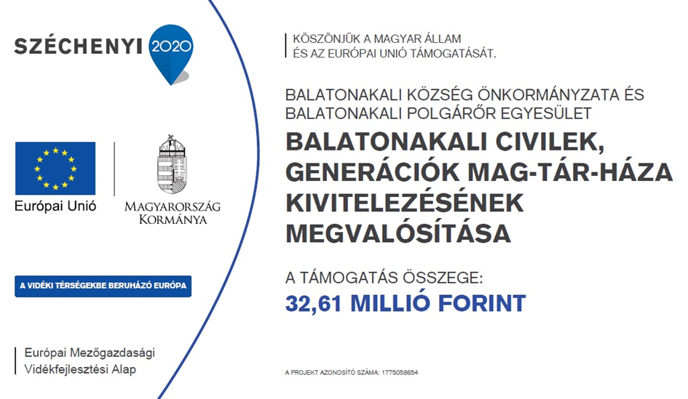
Jelentős vidékfejlesztési támogatással, 2018-ban az egykori magtár épülete újjáépült, az önkor-mányzat a művelődési ház kibővítését, közösségi funkciót tervezett az épületbe.
Az átadás-átvétel 2018. decemberben megtörtént, egyúttal elindult a használatbavételi engedélyezés folyamata. 2019.március 19-én véglegessé vált a használatbavételi engedélye. Jóllehet terveink szerint a 2019-es év a használatba vonásának éve volt, de közösségi térként való használatáról nem született kijelölő határozat.

Ezt pótlandó az alábbi előterjesztési javaslatot terjesztem a T. Képviselőtestület elé, kérve annak megvitatását, elfogadását.

HATÁROZATI JAVASLAT
II.
Balatonakali község Önkormányzatának Képviselőtestülete úgy döntött, hogy a Balatonakali Civilek, Generációk Mag-Tár-Háza épületét (röviden: Mag-Tár-Ház, Balatonakali, Révész u. 2.), közösségi színtérként kijelöli.

Határidő: azonnal
Felelős: polgármester, művelődésszervező

3.) A 2020. évi rendezvényekhez döntés

A 2020. évi tervezett programok egyeztető fórum keretében a helyi szervekkel, személyekkel megvitatásra kerültek, illetve a vázolt terv mentén konkretizálódnak, szerveződnek. Szakmai tervünk, rendezvénynaptárunk ezt tartalmazza.
A kialakult keretszámokat a költségvetési rendeletben elfogadta a Képviselőtestület, a szolgáltatási kiadások soron nettó Ft, készletbeszerzés soron Ft összegben.
A korábbi évek gyakorlatának megfelelően szeretnénk idén is működni, azaz a programokat a meghatározott keretig szervezve, a testület és polgármester folyamatos tájékoztatása, egyeztetése mellett.
Amennyiben a testület a költségvetési rendeletben elfogadott keretösszeg mértékéig felhatalmazza a polgármestert a szükséges intézkedésekre, megrendelésekre, szerződések aláírására, akkor 2020-ben is gördülékenyen tudjuk intézni a programok szervezését.

HATÁROZATI JAVASLAT
III.
Balatonakali község Önkormányzatának Képviselőtestülete felhatalmazza a polgármestert, hogy a 2020. évben terve-zett programok megvalósítása során szolgáltatási kiadások esetében 12.250.000,-Ft, készletbeszerzés esetében 1.295.000,-Ft keretösszeg mértékéig kötelezettséget vállal-jon.

Felhatalmazza a polgármestert a szükséges megrendelők, szerződések aláírására.

Haráridő: 2020. december 31.
Felelős: polgármester, pénzügy, műv.szervező

Balatonakali, 2020. február 20.

Koncz Imre
polgármester

